职业卫生技术报告相关信息公示表
用人单位名称 | 浙江创佳汽车部件有限公司
用人单位地址 | 瑞安市国际汽摩配产业基地北工业园万景路728号
用人单位联系人 | 杨晓林
技术服务项目组人员 | 薛公晓、谷棋悦、倪晓林、王春云等
现场调查人员 | 薛公晓、谷棋悦
现场采样/检测人员 | 薛公晓、谷棋悦
用人单位陪同人 | 杨晓林
采样/检测时间 | 2022年02月24日
报告出具日期 | 2022年03月17日
现场调查、现场采样/检测的图像影像资料 | 详见附件
注：《职业卫生技术服务机构管理办法》第三十一条规定：职业卫生技术服务机构应当自出具职业卫生技术报告之日起二十个工作日内，在本单位网站上公开技术报告相关信息。

用人单位名称 | 浙江创佳汽车部件有限公司 |  | 拍照日期 | 2022.02.24
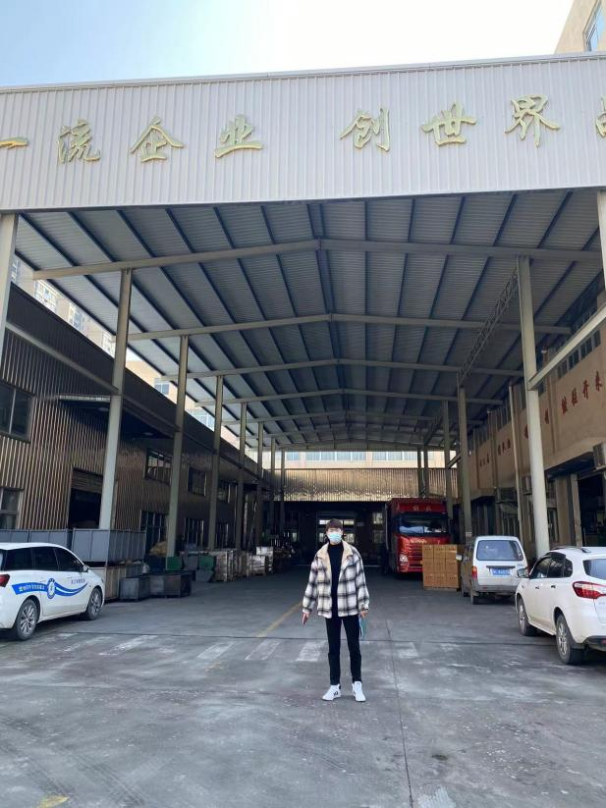 |  | 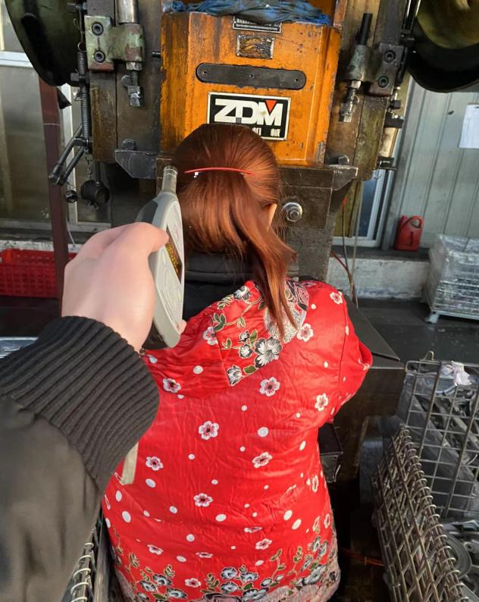
企业大门处 |  | 1L冲压车间冲压区
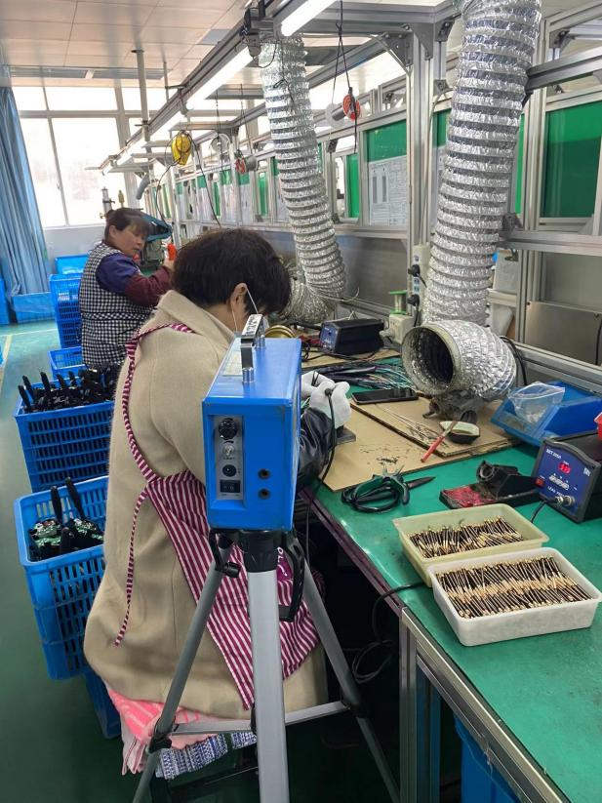 |  | 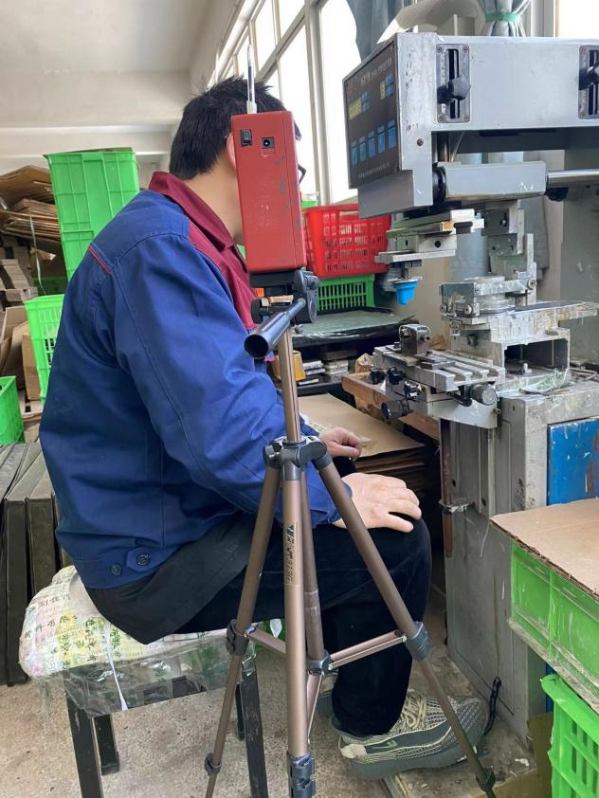
3L装配车间焊锡岗位 |  | 4L机加工车间移印岗位
技术服务过程影像记录

